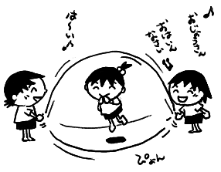

**であい・せいちょう・たびだち**

事 務 局

​高島市今津町南新保87-16

℡ 0740-22-1226

**http://kirakiraclub.or.jp**

平成30年度 子育て・子育てサポート

**きらきらクラブ**

**入所募集**